# **Kosttillägg på avdelning Eksjö**

### Allmän information

* Alla näringsdrycker är glutenfria och är säkra livsmedel för patienter med glutenintolerans.
* Öppen näringsdryck håller i 24 timmar i kylskåp.
* Oöppnade näringsdrycker kan förvaras i rumstemperatur.
* Näringsdrycker smakar generellt godast om de serveras kylda.
* Många näringsdrycker kan frysas eller värmas upp till 60°C.

*Rådfråga dietist om alternativ till patienter med sväljsvårigheter, allergi, grav njursvikt, dialys eller andra speciella behov.*

### Bassortiment på avdelningen

|  |  |  |  |
| --- | --- | --- | --- |
| **Näringsdrycker** |  | **Innehåll per flaska** | **Smaker** |
| **Nutridrink Compact Protein**  **(fd. Fortimel Compact Protein)**  Komplett näringsdryck  (mjölkig)  Lågt laktosinnehåll  **IDDSI 2**  **\*Kan förtjockas med citronjuice-koncentrat** |  | **125 ml**  300 kcal  18 g protein  12 g fett  31 g kolhydrater  17 g sockerarter  0 g kostfiber  **65 ml = 155 kcal** | - Jordgubb  - Persika-mango  - Röda bär  - Värmande tropisk  - Svalkande kokos |
| **Resource 2.0 + fiber**  Komplett näringsdryck  (mjölkig)  Lågt laktosinnehåll  **IDDSI 2 kylskåpskall**  **IDDSI 2 choklad kylskåpskall & rumstempererad** |  | **200 ml**  400 kcal  18 g protein  17 g fett  40 g kolhydrater  12 g sockerarter  5 g kostfiber  **65 ml = 130 kcal** | - Jordgubb  - Skogsbär  - Choklad  - Mild vanilj |
| **Fresubin Protein**  **Energy Drink**  Komplett näringsdryck  (mjölkig)  Lågt laktosinnehåll  **IDDSI 1**  *Lämplig vid diabetes* |  | **200 ml**  300 kcal  20 g protein  13 g fett  25 g kolhydrater  13 g sockerarter  0 g kostfiber  **65 ml = 100 kcal** | - Smultron  - Vanilj  - Choklad  - Cappucino |
| **Resource Ultra**  Komplett näringsdryck (mjölkig)  Lågt laktosinnehåll  **IDDSI 2 jordgubb**  **IDDSI 3 kylskåpskall vanilj, hasselnöt**  *Lämplig vid diabetes* |  | **125 ml**  280 kcal  20 g protein  14 g fett  19 g kolhydrater  11 g sockerarter  0 g kostfiber  **65 ml = 145 kcal** | - Jordgubb  - Vanilj  - Hasselnöt |
| **Fresubin PRO Drink**  Komplett näringsdryck (mjölkig)  Lågt laktosinnehåll  Högt innehåll av vitamin D och kalcium  **IDDSI 2** |  | **200 ml**  480 kcal  29 g protein  19 g fett  49 g kolhydrater  9 g sockerarter  0 g kostfiber  **65 ml = 155 kcal** | - Vanilj  - Persika  - Hasselnöt |
| **Nutridrink Jucy Plus**  Icke komplett  Klar näringsdryck (ej mjölkig)  Innehåller mjölkprotein  Låg laktosinnehåll  **IDDSI 0** |  | **200 ml**  300 kcal  12 g protein  0 g fett  63 g kolhydrater  27 g sockerarter  0 g kostfibrer  **65 ml = 100 kcal** | - Svalkande hallon  - Päron-fläder  - Mango-ananas |
| **Resource Addera Plus**  Icke komplett  Klar näringsdryck (ej mjölkig)  Innehåller mjölkprotein  **IDDSI 0** |  | **200 ml**  300 kcal  8 g protein  0 g fett  67 g kolhydrater  13 g sockerarter  0 g kostfiber  **65ml = 100 kcal** | - Ananas-apelsin  - Hallon-svartvinbär  - Äpple |

### Berikningspulver och energimoduler

|  |  |  |  |
| --- | --- | --- | --- |
| **Protifar**  Proteinpulver  Neutral smak  Lågt laktosinnehåll |  | **Per 100 g**  370 kcal  87 g protein  2 g fett  1 g kolhydrater  1 g sockerarter  0 g fibrer | Burk på 225 g  **1 skopa (2,5 g) = 2,2 g protein, 9 kcal**  Blanda den rekommenderade mängden med lite kallt vatten och rör om, så att en jämn kräm bildas. Blanda i mat eller dryck. Tillred maten innan servering och konsumera inom två timmar. |
| **Fantomalt**  Berikningspulver  Kolhydrat i pulverform  Gluten-, laktos- och mjölkproteinfri  Påverkar inte smaken  Tål att värmas upp |  | **Per 100 g**  385 kcal  0 g protein  0 g fett  96 g kolhydrater  6 g sockerarter  0 g kostfiber | Burk på 400 g  Berika med 1-2 skopor/tillfälle  **1 skopa ca 5 g = 20 kcal**  1 dl ca 50 g = 190 kcal  Strö önskad mängd Fantomalt i lite kallt vatten och blanda tills konsistensen blir slät. Blanda sedan i mat eller dryck. |
| **Nutrison Powder**  Komplett berikningsmedel  Kan även användas som komplett sondnäring.  Kaseinbaserad  Glutenfri  Lågt laktosinnehåll |  | **Per 100 g**  460 kcal  18 g protein  18 g fett  56 g kolhydrat  9 g sockerarter  0 g fibrer | Burk på 860 g  0,5-1 dl pulver (20-40 g) kan tillsättas per portion utan att ge konsistens- eller smakförändringar.  **0,5-1 dl ger 90-185 kcal,**  3,5-7 g protein och 10-20 g kolhydrater.  Tillsätt rekommenderad mängd till maten och rör om tills pulvret är helt upplöst. |

### Förtjockningsmedel vid sväljsvårigheter

|  |  |  |  |
| --- | --- | --- | --- |
| **Thicken Up Clear**  Lättlösligt förtjockningsmedel  Kan tillsättas både mat och dryck, utan att förändra smak, lukt eller färg.  Amylasresistent |  | **Per 100 g**  305 kcal  1 g protein  0 g fett  62 g kolhydrat  2 g sockerarter  27 g fibrer  3 g salt | Tillsätt önskad mängd pulver i glas eller skål. Öka långsamt mängden vätska under ständig omrörning. Blanda tills pulvret är helt upplöst. Använd samma mängd pulver för kalla och varma drycker. Använd förtjockad dryck eller mat inom 2 timmar.  **Konsistens Antal skopor per 200 ml**  **IDDSI 1** 1 skopa  **IDDSI 2** 2 skopor  **IDDSI 3** 4 skopor  **IDDSI 4** 6 skopor |

### Ytterligare sortiment av näringsdrycker

|  |  |  |  |
| --- | --- | --- | --- |
| **Cubitan**  Särskilt framtagen för kostbehandling av trycksår.  Är extra berikad med arginin, vitamin C, zink och antioxidanter  (mjölkig)  Ej laktosreducerad  **IDDSI 1 kylskåpskall jordgubb**  **IDDSI 2 kylskåpskall choklad, vanilj** |  | **200 ml**  250 kcal  18 g protein  7 g fett  29 g kolhydrater  14 g sockerarter  3,5 g laktos  0 g kostfiber | - Jordgubb  - Choklad  - Vanilj |
| **PreOP**  Klar näringsdryck (ej mjölkig)  Kolhydratrik dryck för att öka energireserv inför planerad operation  **IDDSI 0** |  | **200 ml**  100 kcal  0 g protein  0 g fett  25 g kolhydrater  4 g sockerarter  0 g kostfiber | - Citron |
| **Nutilis Fruit Stage 3**  Komplett kosttillägg i puddingkonsistens.  Låg laktosinnehåll  **IDDSI 4** |  | **150 g**  200 kcal  10 g protein  6 g fett  25 g kolhydrater  17 g sockerarter  4 g kostfiber | - Äpple  - Jordgubb |
| **Nutridrink Plantbased**  Komplett näringsdryck  Vegansk  Innehåller sojaprotein  **IDDSI 1** |  | **200 ml**  300 kcal  12 g protein  12 g fett  37 g kolhydrater  19 g sockerarter  0 g kostfiber | - Mango-passionsfrukt |

### Förstahandsval vid njursvikt

|  |  |  |  |
| --- | --- | --- | --- |
| **Renilon 4.0**  Predialys  Komplett (mjölkig)  Lågt proteininnehåll  Lågt laktosinnehåll  **IDDSI 0** |  | **125 ml**  250 kcal  5 g protein  13 g fett  29 g kolhydrater  6 g sockerarter  0 g kostfiber  4,5 mg fosfor  27 mg kalium | - Aprikos |
| **Resource Addera Plus**  Icke komplett  Klar näringsdryck (ej mjölkig)  Innehåller mjölkprotein  **IDDSI 0** |  | **200 ml**  300 kcal  8 g protein  0 g fett  67 g kolhydrater  13 g sockerarter  0 g kostfiber  19 mg fosfor  5-38 mg kalium | - Ananas-apelsin  - Hallon-svartvinbär  - Äpple |

### Vid dialys

|  |  |  |  |
| --- | --- | --- | --- |
| **Fresubin Protein**  **Energy Drink**  Komplett näringsdryck  (mjölkig)  Lågt laktosinnehåll  **IDDSI 1**  *Lämplig vid diabetes* |  | **200 ml**  300 kcal  20 g protein  13 g fett  25 g kolhydrater  15 g sockerarter  0 g kostfiber  240 mg fosfor  260 mg kalium | - Smultron  - Vanilj  - Choklad  - Cappucino |

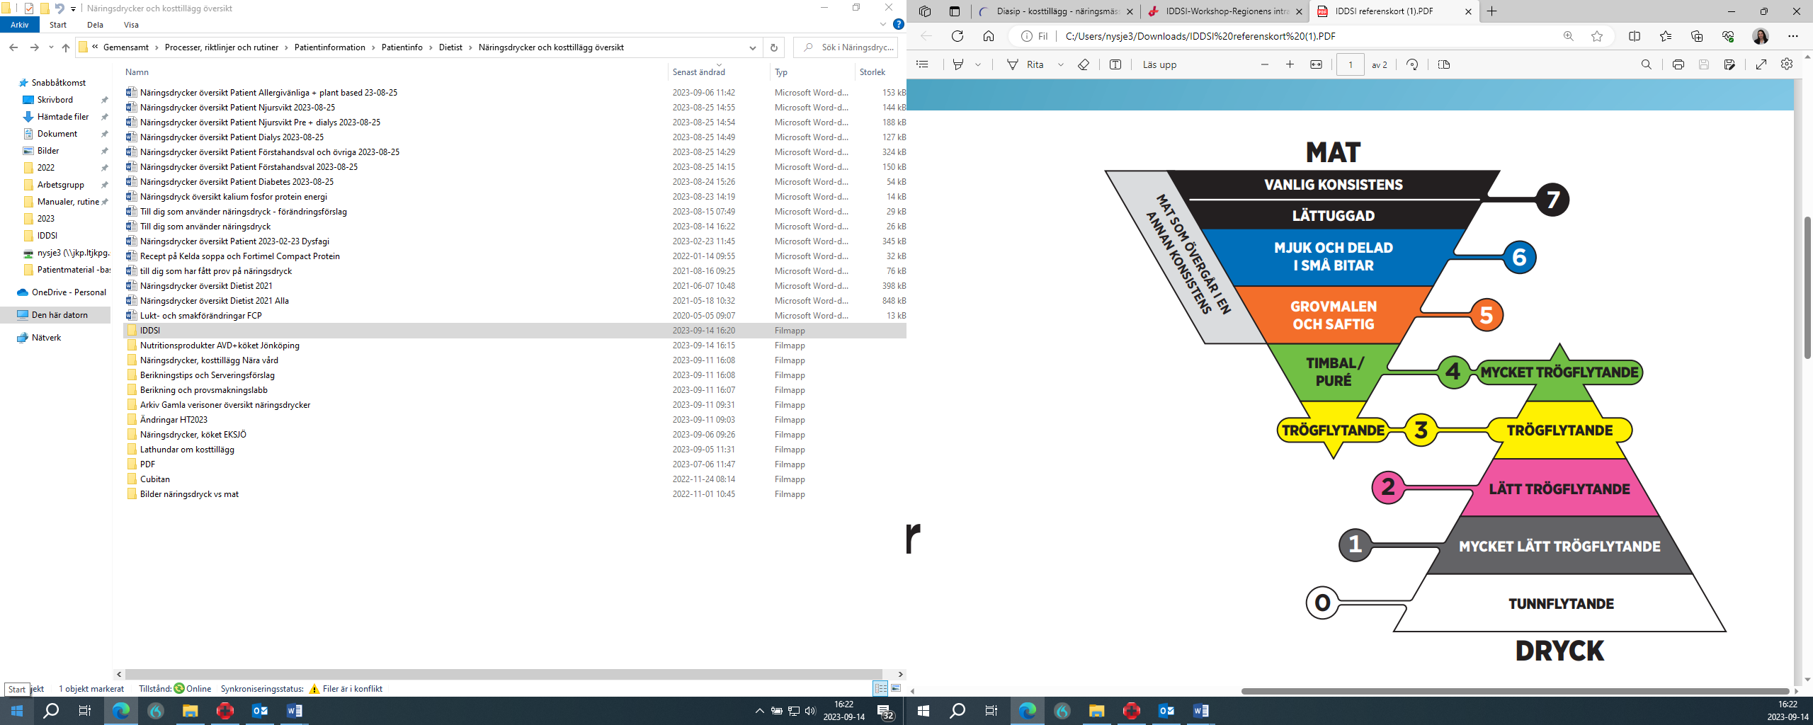

### Om IDDSI och kosttillägg:

I de fall där IDDSI är angivet ”kylskåpskall” exv. IDDSI 2 kylskåpskall, innebär det att rumstempererad är en nivå under, alltså IDDSI 1.

I de fall där IDDSI är angivet enbart, utan definition avseende temperatur, innebär det att både rumstempererad och kylskåpskall har likvärdig konsistens.